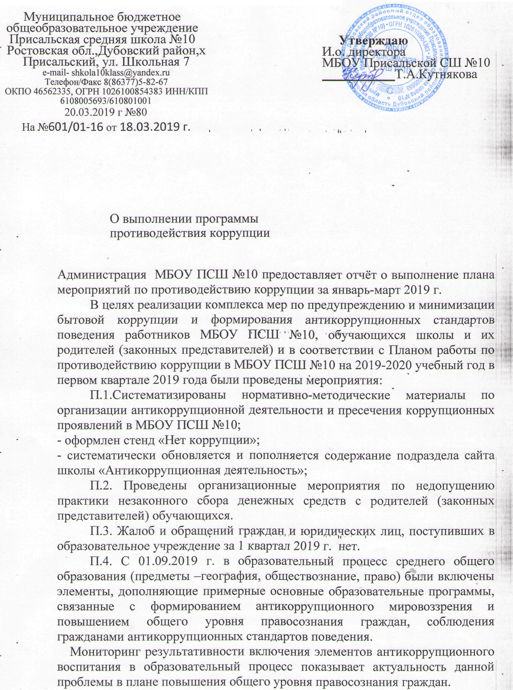

П.5. Проведена разъяснительная работа с сотрудниками МБОУ ПСШ №10 о недопущении поведения, которое может восприниматься окружающими как обещание или предложение дачи взятки, либо как согласие принять взятку, или как просьба о даче взятки.
П.6. Сообщений о фактах коррупции на организованной «горячей линии» нет.
П.7. Активом ученического самоуправления школы проведены «круглые столы» и деловые игры по распространению позитивного опыта противодействия коррупции.
П.8. Проведён конкурс буклетов, антикоррупционного характера.
П.9. В информационно-телекоммуникационной сети «Интернет» размещена информация о реализации мероприятий в сфере противодействия коррупции.
П.10. На стендах и официальном сайте МБОУ ПСШ №10 обновлена информация по противодействию коррупции.

И.о. директора
МБОУ Присальской СШ №10 Т.А.Кутнякова

